МІНІСТЕРСТВО ОСВІТИ І НАУКИ УКРАЇНИ
СУМСЬКИЙ ДЕРЖАВНИЙ УНІВЕРСИТЕТ
КАФЕДРА ІНФОРМАЦІЙНИХ ТЕХНОЛОГІЙ

ЗВІТ З ЛАБОРАТОРНОЇ РОБОТИ №9
з дисципліни «Програмування мовою Python»
на тему «Робота з файлами»

Виконав студент групи
ІН-26-3
Одінцов Д.О.
Перевірив Холявка Є.П.
Варіант 14

Суми 2023
Лабораторна робота №9
ТЕМА: Робота з файлами
Мета: отримати практичні навички по зберіганню даних та їх обробці за допомогою словників Python.

Завдання 1.
Розробити програму, яка: а) створює текстовий файл TF17_1 із символьних рядків різної довжини; б) переписує вміст файла TF17_1 у файл TF17_2 (використовуючи при цьому допоміжний файл TF17_3) так, щоб спочатку розміщувалися всі цифри, а потім всі інші символи по 10 у рядку (останній рядок може бути не повним); в) читає вміст файла TF17_2 і друкує його по рядках.
Програмний код:
import random
import string

# Генератор строк
def generate_random_string(length):
return ''.join(random.choices(string.ascii_letters + string.digits, k=length))

# Перевіряє на цифри в строці
def has_numbers(inputString):
return any(char.isdigit() for char in inputString)

# Записує строки в файл
def write_to_file(filename, lines):
with open(filename, 'w') as file:
for line in lines:
file.write(line + '\n')

# Cтворюємо файл TF17_1 із символьних рядків різної довжини
lines = [generate_random_string(random.randint(5, 15)) for _ in range(20)]
write_to_file('TF17_1.txt', lines)

# Переписуємо вміст файла TF17_1 у файл TF17_2 (використовуючи при цьому допоміжний файл TF17_3)
with open('TF17_1.txt', 'r') as input_file, open('TF17_2.txt', 'w') as output_file, open('TF17_3.txt', 'w') as helper_file:
for line in input_file:
if has_numbers(line):
helper_file.write(line)
else:
output_file.write(line)

# Читаємо вміст файла TF17_2 і друкуємо його по рядках
with open('TF17_2.txt', 'r') as output_file:
for line in output_file:
print(line.strip())
Результат виконання:
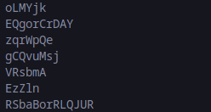

Вміст TF17_1.txt
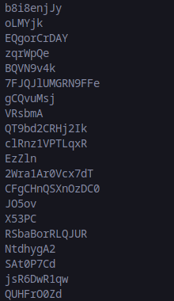

Вміст TF17_2.txt
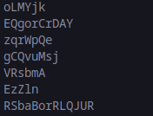

Вміст TF17_3.txt

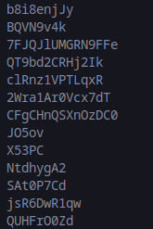

Посилання на почтковий код:https://github.com/0di1n/PythonLabs/tree/master/Lab9

